目 录
1.技术指导专家杨永忠聘书 2
2.技术指导专家邹石德聘书 2
3.技术指导专家甘梓坚聘书 3
4.技术指导专家文福林聘书 3
5.技术指导专家陈伟梅聘书 4

1.技术指导专家杨永忠聘书

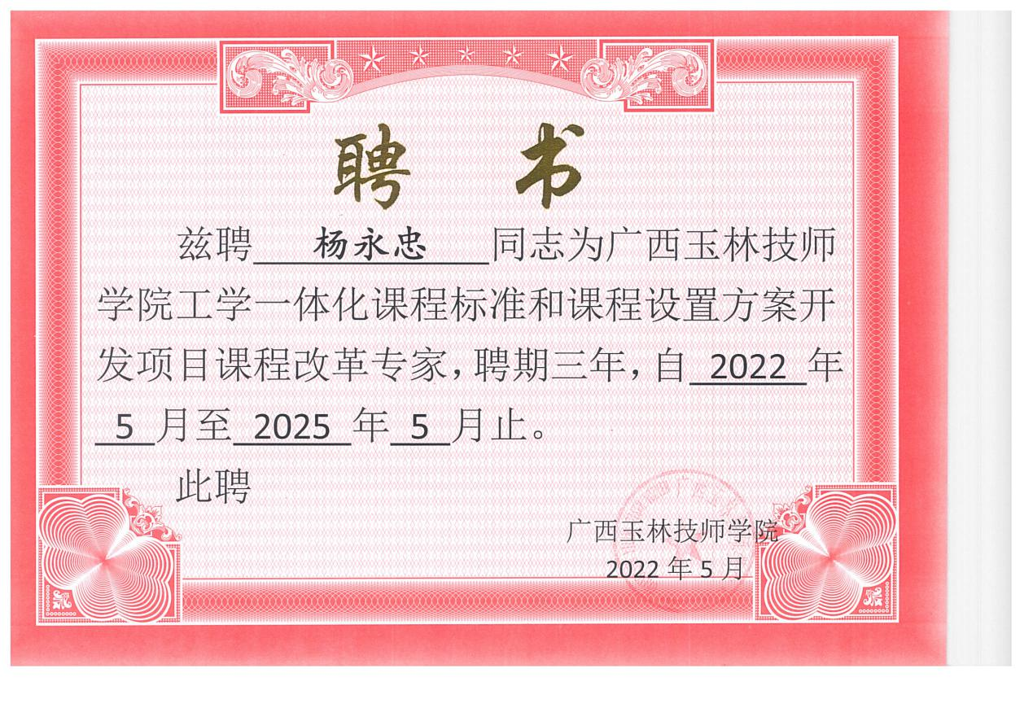

2.技术指导专家邹石德聘书
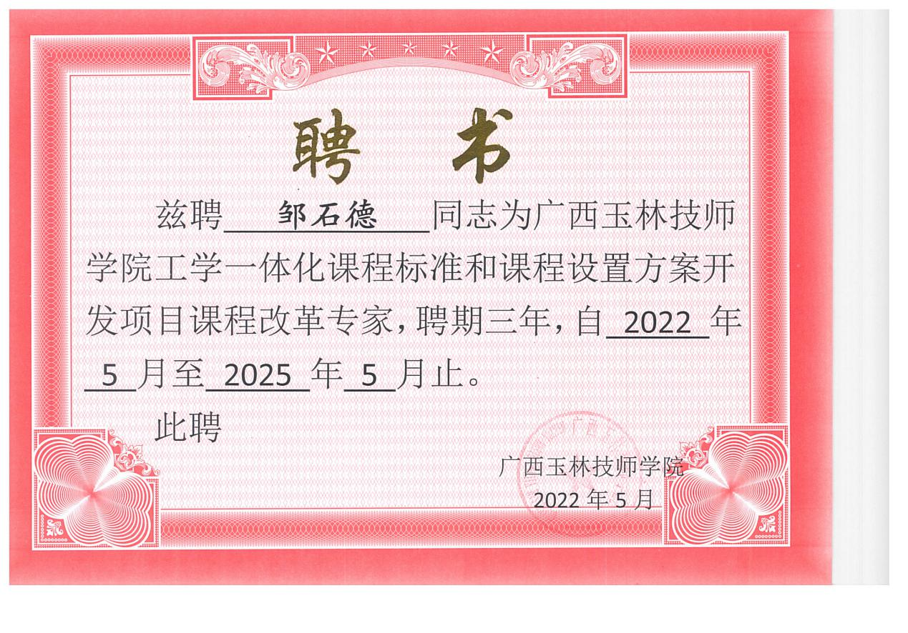

3.技术指导专家甘梓坚聘书
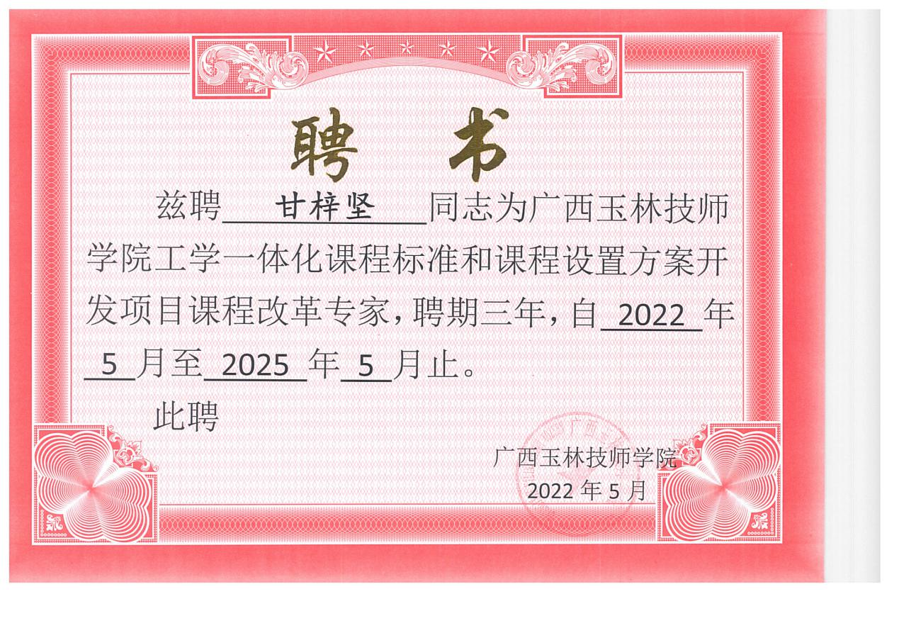

4.技术指导专家文福林聘书
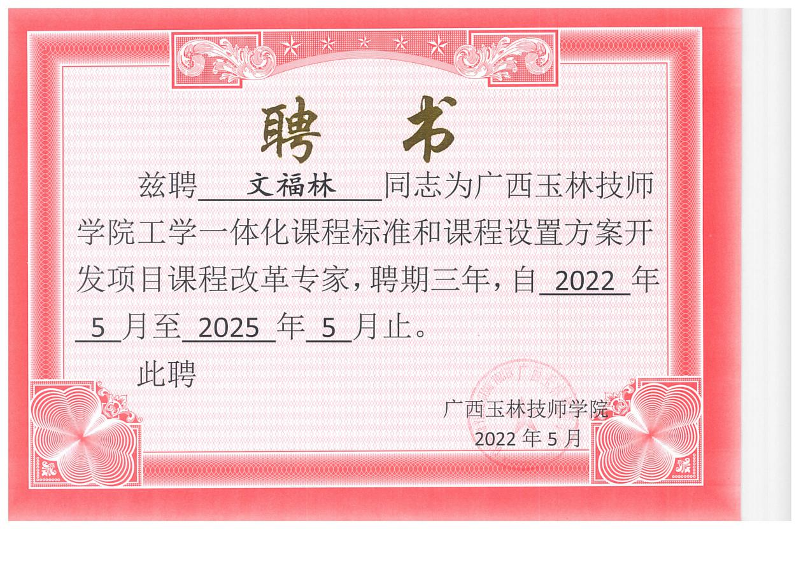

5.技术指导专家陈伟梅聘书
